Flachdachausstieg Holzluke EI2 30, manuell

Roto Frank Treppen

Eigenschaften

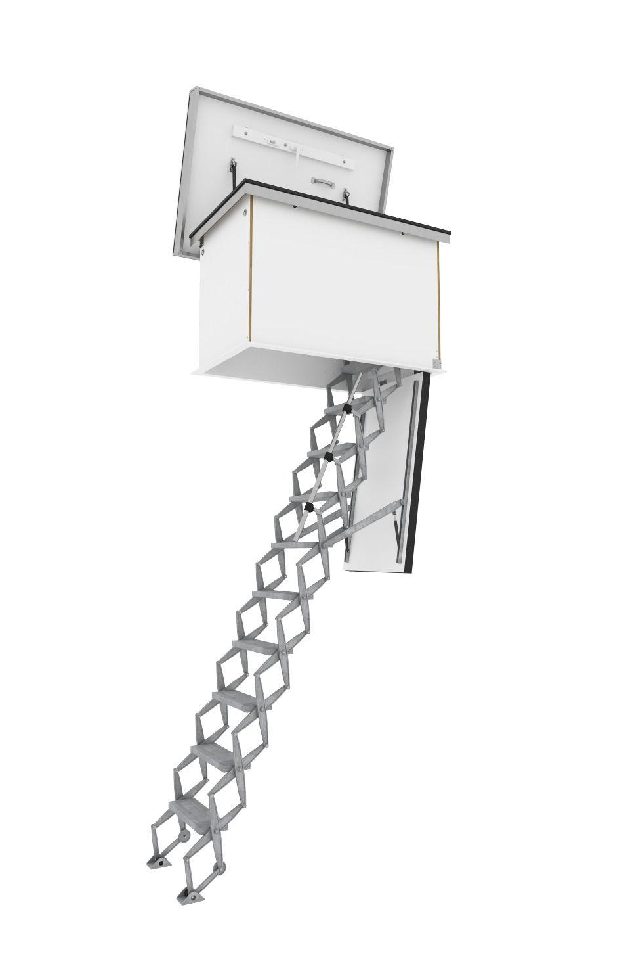

HAN:

Maß-0048

Einbauteil, Dach

Dachausstieg

Farbton

weiß

Feuerwiderstandsklasse

F 30

Form

rechteckig

Oberfläche

verzinkt

Öffnungsart

Klappflügel

Breite (mm)

600,00 - 800,00

Länge (mm)

950,00 - 1.500,00

Anschlagseite Dachfenster/Dachausstieg

seitlich

Bedienung

manuelle Bedienung

Schlagregendichtheitsklasse

E 1200

Werkstoff Profil, Rahmen

Metall

U-Wert (W/(m²K))

0,35

Dichtung

Umlaufende Dichtung

Kundenindividuelle Konfiguration möglich

ja